Univerza v Mariboru

Fakulteta za elektrotehniko, računalništvo in informatiko

McDrive Plus

Poročilo projektne naloge pri predmetu

Osnove informacijskih sistemov

Avtor: Denis Bobovnik

Datum: 18. 07. 2017

KAZALO VSEBINE

1.0. Kratek opis ideje projekta 3

2.0. Model primerov uporabe 4

3.0. Scenariji primerov uporabe 5

4.0. Diagram podatkovnih tokov na kontekstnem nivoju 33

5.0. Diagram podatkovnih tokov na 1. sistemskem nivoju 34

6.0. Diagram podatkovnih tokov na 2. sistemskem nivoju (Prehrana) 35

7.0. Diagram podatkovnih tokov na 2. sistemskem nivoju (Prilagoditev uporabniških nastavitev) 36

8.0. Šest minispecifikacij 37

KAZALO SLIK

Slika 1: DPU McDrive Plus 4

Slika 2: DFD na kontekstnem nivoju 33

Slika 3: DFD na 1. sistemskem nivoju 34

Slika 4: DFD na 2. sistemskem nivoju (Prehrana) 35

Slika 5: DFD na 2. sistemskem nivoju (Prilagoditev uporabniških nastavitev) 36

# Kratek opis ideje projekta

Projekt, ki sem si ga zamislil že v začetku leta, izhaja iz vsem znanega problema v restavracijah s hitro prehrano, tj. čakanje v vrsti za naročilo. V Sloveniji je najbolj razširjena franšiza hitre prehrane McDonald's, zato je aplikacija tudi zasnovana za njihovo okolje.

S pomočjo aplikacije, imenovane »McDrive Plus«, lahko uporabniki naročajo hrano kar iz mize s pomočjo njihovega mobilnega telefona. Poleg tega ponuja aplikacija tudi boljše sporazumevanje med zaposlenimi in končnim uporabnikom, bodisi skozi lasten klepetalnik bodisi preko uporabnikovih želj glede naročene hrane, ki jih lahko zdaj poda v večji tajnosti in hitreje kot če bi jih naštel pri naročilu pred pultom in ob vsakem naročilu znova.

Sistem omogoča tudi hitrejše, zanesljivejše, predvsem pa lažje plačevanje za hrano, ocenjevanje ter komentiranje le-te, prav tako pa lahko uporabnik s pomočjo aplikacije pregleduje podatke o prodajnih mestih, o hrani sami, ali pa se za novice o navedenem naroči na e-novice, ki jih prejema po e-pošti. Cilj projekta je torej olajšati uporabnikov vsakdanjik.

# Model primerov uporabe

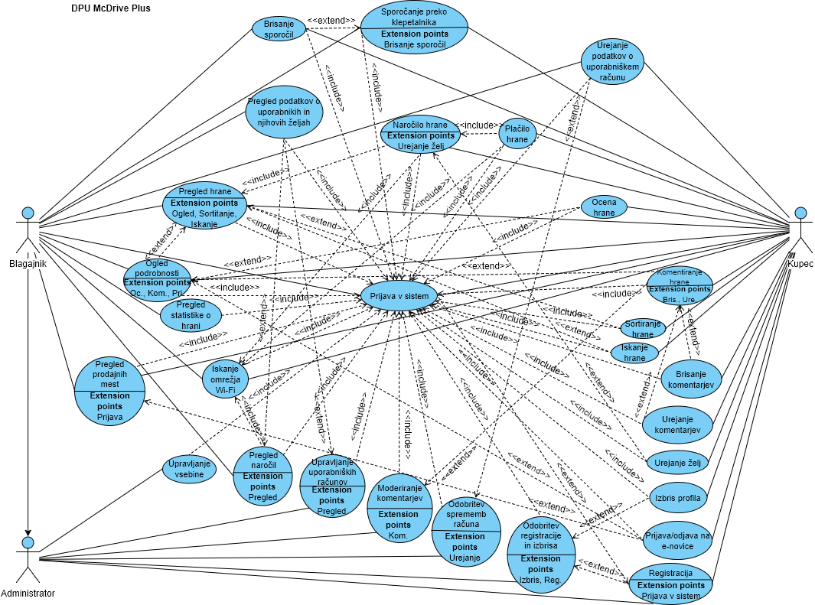

Slika 1: DPU McDrive Plus

# Scenariji primerov uporabe

***Brisanje sporočil***

|  |  |  |
| --- | --- | --- |
| **PU#** | Brisanje sporočil | |
| **Cilj in**  **kontekst** | Katerikoli izmed akterjev si želi na lastni strani izbrisati določena (ali vsa) sporočila v pogovoru znotraj klepetalnika. | |
| **Prioriteta** | Nizka | |
| **Predpogoji** | Katerikoli izmed akterjev mora biti prijavljen v sistem. | |
| **Pogoj**  **uspešnega**  **zaključka** | V klepetalniku obstajajo sporočila. | |
| **Pogoj**  **neuspešnega**  **zaključka** | 1. Akter ni prijavljen v sistem. 2. V klepetalniku ni sporočil. 3. Prekinitev komunikacijskega kanala. | |
| **Primarni in**  **sekundarni**  **akterji** | Primarni: kupec  Sekundarni: blagajnik (ali Administrator) | |
| **Prožilec** | Akter pridrži na posamezno sporočilo, kar prikaže opcijo izbora sporočil ter možnosti za izbris. | |
| **Scenarij** | **korak** | **Akcija** |
| 1 | Akter se prijavi v sistem. |
| 2 | Ob pridržanju izbere sporočilo/-a. |
| 3 | Izbris izbranih potrdi s klikom na gumb »Izbriši«. |
| **Razširitve** | **korak** | **Vejitvena akcija** |
| 1a | Akter ni prijavljen v sistem.  Odpre se mu okno za vpis prijavnih podatkov. |
| 1b | Akter vnese napačne prijavne podatke ali pa uporabnik ne obstaja.  Pozvan je poskusiti znova ali ponastaviti geslo, še vedno pa si lahko naredi račun (če ga slučajno še nima). |
| 1c | Prekinitev komunikacijskega kanala.  Izbris se razveljavi in se mora izvršiti ponovno. |

***Sporočanje preko klepetalnika***

|  |  |  |
| --- | --- | --- |
| **PU#** | Sporočanje preko klepetalnika | |
| **Cilj in**  **kontekst** | Katerikoli izmed akterjev želi poslati sporočilo drugemu akterju sistema, bodisi administratorju za npr. tehnično podporo bodisi blagajniku za npr. reklamacijo naročila, lahko pa tudi drugega kupca (v kolikor pozna njegovo e-pošto). | |
| **Prioriteta** | Srednja | |
| **Predpogoji** | Katerikoli izmed akterjev mora biti prijavljen v sistem. | |
| **Pogoj**  **uspešnega**  **zaključka** | Vnos e-pošte prejemnika ali klik na možnost Zaposleni 🡪 Admin/Blagajniki. | |
| **Pogoj**  **neuspešnega**  **zaključka** | 1. Akter ni prijavljen v sistem. 2. Ni izbranega prejemnika. 3. Prekinitev komunikacijskega kanala. | |
| **Primarni in**  **sekundarni**  **akterji** | Primarni: kupec  Sekundarni: blagajnik (ali Administrator) | |
| **Prožilec** | V klepetalniku se izbere možnost novega sporočila (lahko tudi v drugi delih sistema, kjer je omogočen kontakt znotraj klepetalnika in akter klikne nanj). | |
| **Scenarij** | **korak** | **Akcija** |
| 1 | Akter se prijavi v sistem. |
| 2 | Akter določi prejemnika in napiše sporočilo. |
| 3 | Sporočilo pošlje z gumbom »Pošlji«. |
| **Razširitve** | **korak** | **Vejitvena akcija** |
| 1a | Akter ni prijavljen v sistem.  Odpre se mu okno za vpis prijavnih podatkov. |
| 1b | Akter vnese napačne prijavne podatke ali pa uporabnik ne obstaja.  Pozvan je poskusiti znova ali ponastaviti geslo, še vedno pa si lahko naredi račun (če ga slučajno še nima). |
| 1c | Ni izbranega prejemnika sporočila  Izpiše se opozorilo, da ni določenega prejemnika sporočila. |
| 1d | Izhod pred klikom na gumb »Pošlji«  Sporočilo se obarva z barvo, ki ni standardna za klepet in ne označuje prekinitve kom. Kanala. Gre za osnutek ki ga lahko pošlje s klikom nanj ali izbrisom s pridržanjem (izbris sporočila). |
| 1e | Prekinitev komunikacijskega kanala.  Sporočilo ni poslano (obarva ga rdeče). Akter ga lahko poskusi ponovno poslati s klikom na posamezno sporočilo (oblaček). |

***Urejanje podatkov o uporabniškem računu***

|  |  |  |
| --- | --- | --- |
| **PU#** | Urejanje podatkov o uporabniškem računu | |
| **Cilj in**  **kontekst** | Katerikoli izmed akterjev si želi urediti podatke o uporabniškem računu (jih spremeniti oz. posodobiti). Gre za spremembo imena, priimka, e-pošte, telefonske številke ali gesla. | |
| **Prioriteta** | Srednja | |
| **Predpogoji** | Katerikoli izmed akterjev mora biti prijavljen v sistem. | |
| **Pogoj**  **uspešnega**  **zaključka** | Vsa polja o uporabniškem računu morajo biti izpolnjena v skladu s pravili (validacija).  V nadaljevanju je uspeh tudi odvisen od odobritve sprememb s strani Administrator-ja. | |
| **Pogoj**  **neuspešnega**  **zaključka** | 1. Akter ni prijavljen v sistem. 2. Spremembe se ne skladajo z zahtevami sistema (validacija). 3. Spremembe niso shranjene v sistem. 4. Administrator sprememb uporabnikom ne odobri. 5. Prekinitev komunikacijskega kanala. | |
| **Primarni in**  **sekundarni**  **akterji** | Primarni: kupec  Sekundarni: blagajnik (ali Administrator) | |
| **Prožilec** | Akterju se zamenjajo kontaktni ali osebni podatki oz. si želi spremeniti geslo, zato v tem meniju spremembe napiše in shrani. | |
| **Scenarij** | **korak** | **Akcija** |
| 1 | Akter se prijavi v sistem. |
| 2 | Akter v meniju za spremembo podatkov le-te spremeni. |
| 3 | Shranjene spremembe so nato poslane Administratorju za odobritev. |
| **Razširitve** | **korak** | **Vejitvena akcija** |
| 1a | Akter ni prijavljen v sistem.  Odpre se mu okno za vpis prijavnih podatkov. |
| 1b | Akter vnese napačne prijavne podatke ali pa uporabnik ne obstaja.  Pozvan je poskusiti znova ali ponastaviti geslo, še vedno pa si lahko naredi račun (če ga slučajno še nima). |
| 1c | Spremembe se ne skladajo z zahtevami sistema (validacija)  Izpiše se pripadajoče opozorilo o neskladnosti z zahtevami. |
| 1d | Izhod pred klikom na gumb »Shrani«  Spremembe se ne shranijo, zato jih lahko akter ob vzpostavitvi poskusi ponovno vnesti. |
| 1e | Prekinitev komunikacijskega kanala.  Spremembe se ne shranijo, zato jih lahko akter ob vzpostavitvi poskusi ponovno vnesti. |

***Pregled podatkov o uporabnikih in njihovih željah***

|  |  |  |
| --- | --- | --- |
| **PU#** | Pregled podatkov o uporabnikih in njihovih željah | |
| **Cilj in**  **kontekst** | Blagajnik (ali Administrator) želi za kupcem postreči hrano po njihovih željah (manj zapečeno meso ipd.). Poleg želj se vidi še: ime, priimek in e-pošta (za morebitno sporočanje preko klepetalnika). | |
| **Prioriteta** | Srednja | |
| **Predpogoji** | Blagajnik (ali Administrator) mora biti prijavljen v sistem. | |
| **Pogoj**  **uspešnega**  **zaključka** | Obstoj uporabnikov (kupcev) v sistemu (po možnosti z že določenimi željami). | |
| **Pogoj**  **neuspešnega**  **zaključka** | 1. Blagajnik (ali Administrator) ni prijavljen v sistem. 2. V sistemu ni registriranih uporabnikov (ali pa ti še nimajo napisanih želj). 3. Prekinitev komunikacijskega kanala. | |
| **Primarni in**  **sekundarni**  **akterji** | Primarni: blagajnik (ali Administrator) | |
| **Prožilec** | Blagajnik (ali Administrator) gre v meni za PU ali do njega dostopa preko Pregleda naročil oz. Upravljanja uporabniških računov. | |
| **Scenarij** | **korak** | **Akcija** |
| 1 | Blagajnik (ali Administrator) se prijavi v sistem. |
| 2 | Blagajnik (ali Administrator) si izbere uporabnika (kupca), za katerega si ogleda podatke (ime, priimek, e-pošto, tel. številko ter njegove želje ipd.). |
| 3 | Na podlagi pregledanega kupcu prilagodi naročilo. Administrator se lahko na podlagi podatkov orientira pri upravljanju računov. |
| **Razširitve** | **korak** | **Vejitvena akcija** |
| 1a | Blagajnik (ali Administrator) ni prijavljen v sistem.  Odpre se mu okno za vpis prijavnih podatkov. |
| 1b | Blagajnik (ali Administrator) vnese napačne prijavne podatke ali pa uporabnik ne obstaja.  Pozvan je poskusiti znova ali ponastaviti geslo, še vedno pa si lahko naredi račun (če ga slučajno še nima). |
| 1c | V sistemu še ni registriranih uporabnikov.  Izpiše se pripadajoče opozorilo. |
| 1d | Uporabniki še nimajo napisanih želj.  Izpiše se pripadajoče opozorilo. |
| 1e | Prekinitev komunikacijskega kanala.  Opozorilo o prekinitvi ter napis, da naj poskusi ponovno. |

***Prijava v sistem***

|  |  |  |
| --- | --- | --- |
| **PU#** | Prijava v sistem | |
| **Cilj in**  **kontekst** | Katerikoli izmed akterjev se za izvajanje PU želi prijaviti v sistem. | |
| **Prioriteta** | Visoka | |
| **Predpogoji** | Registriran uporabniški račun (ali račun blagajnika, ki ga ustvari Administrator). | |
| **Pogoj**  **uspešnega**  **zaključka** | Akter pravilno vnese svoje prijavne podatke. | |
| **Pogoj**  **neuspešnega**  **zaključka** | 1. Podatki niso veljavni (validacija). 2. Prekinitev komunikacijskega kanala. | |
| **Primarni in**  **sekundarni**  **akterji** | Primarni: kupec, blagajnik ali Administrator | |
| **Prožilec** | Akter želi karkoli storiti v sistemu. | |
| **Scenarij** | **korak** | **Akcija** |
| 1 | Akter želi uporabiti določen PU, ki ni dostopen vsem, zato je pozvan, da vnese prijavne podatke. |
| 2 | Sistem preveri pravilnost podatkov. |
| 3 | Če so pravilni, ga prijavi. |
| **Razširitve** | **korak** | **Vejitvena akcija** |
| 1a | Podatki niso pravilni.  Možnost ponovnega poskusa in ponastavitve gesla ali pa registracija novega računa. |
| 1c | Prekinitev komunikacijskega kanala.  Stanje sistema se ne ohrani, pač pa je potrebno prijavo ponovno poskusiti, ko se kanal ponovno vzpostavi (ali pa ponastaviti geslo, če pa gre za prvi dostop, pa registrirati nov račun). |

***Naročilo hrane***

|  |  |  |
| --- | --- | --- |
| **PU#** | Naročilo hrane | |
| **Cilj in**  **kontekst** | Kupec želi hrano, ki si jo je po predhodnem pregledu že izbral, naročiti. To stori tako, da jo doda v košarico. Po želji doda še želje glede priprave. | |
| **Prioriteta** | Visoka | |
| **Predpogoji** | Kupec mora biti prijavljen v sistem. | |
| **Pogoj**  **uspešnega**  **zaključka** | Predhoden pregled hrane iz ponudbe.  Povezava na interno omrežje Wi-Fi. | |
| **Pogoj**  **neuspešnega**  **zaključka** | 1. Kupec ni prijavljen v sistem. 2. Ni povezave na interno omrežje Wi-Fi. 3. Prekinitev komunikacijskega kanala. | |
| **Primarni in**  **sekundarni**  **akterji** | Primarni: kupec | |
| **Prožilec** | Kupec po zadostitvi pogojev za naročilo klikne na ceno pri pregledu hrane. | |
| **Scenarij** | **korak** | **Akcija** |
| 1 | Kupec se prijavi v sistem. |
| 2 | Kupec se na mobilni napravi poveže z internim omrežjem Wi-Fi. |
| 3 | Po vzpostavitvi povezave tudi znotraj aplikacije klikne na ceno, ki doda hrano v košarico. V nadaljevanju ima možnost dodati tudi želje glede dodane hrane (ni pa obvezno). |
| **Razširitve** | **korak** | **Vejitvena akcija** |
| 1a | Kupec ni prijavljen v sistem.  Odpre se mu okno za vpis prijavnih podatkov. |
| 1b | Kupec vnese napačne prijavne podatke ali pa uporabnik ne obstaja.  Pozvan je poskusiti znova ali ponastaviti geslo, še vedno pa si lahko naredi račun (če ga slučajno še nima). |
| 1c | Ni povezave z internim omrežjem Wi-Fi.  Izpiše se opozorilo, da je za naročilo hrane potrebna povezava na interno omrežje Wi-Fi. |
| 1d | Prekinitev komunikacijskega kanala.  Naročeni artikli se dodajo v košarico, a je nadaljnje naročilo odvisno od uspešnega komunikacijskega kanala kakor tudi od povezave na interno omrežje Wi-Fi. |

***Plačilo hrane***

|  |  |  |
| --- | --- | --- |
| **PU#** | Plačilo hrane | |
| **Cilj in**  **kontekst** | Kupec želi hrano, ki jo je predhodno naročil, plačati. Na voljo ima več možnosti plačila. | |
| **Prioriteta** | Visoka | |
| **Predpogoji** | Kupec mora biti prijavljen v sistem. | |
| **Pogoj**  **uspešnega**  **zaključka** | V košarici je naročena hrana.  Povezava na interno omrežje Wi-Fi.  Uporaba veljavnega plačilnega sredstva. | |
| **Pogoj**  **neuspešnega**  **zaključka** | 1. Kupec ni prijavljen v sistem. 2. Ni povezave na interno omrežje Wi-Fi. 3. V košarici ni artiklov. 4. Neveljavno plačilno sredstvo. 5. Prekinitev komunikacijskega kanala. | |
| **Primarni in**  **sekundarni**  **akterji** | Primarni: kupec  Sekundarni: blagajnik (le pri plačilu z gotovino) | |
| **Prožilec** | Pri pregledu košarice uporabnik klikne na gumb »Nadaljuj na plačilo«. | |
| **Scenarij** | **korak** | **Akcija** |
| 1 | Kupec se prijavi v sistem. |
| 2 | Po zaključku naročila preide v košarico, kjer po pregledu naročila (in morebitnih dopisanih želja) klikne na gumb »Nadaljuj na plačilo«. |
| 3 | Sledi izbor plačilnega sredstva (in vnos podatkov, če gre za kartico) ter zaključek naročila. |
| **Razširitve** | **korak** | **Vejitvena akcija** |
| 1a | Kupec ni prijavljen v sistem.  Odpre se mu okno za vpis prijavnih podatkov. |
| 1b | Kupec vnese napačne prijavne podatke ali pa uporabnik ne obstaja.  Pozvan je poskusiti znova ali ponastaviti geslo, še vedno pa si lahko naredi račun (če ga slučajno še nima). |
| 1c | Ni povezave z internim omrežjem Wi-Fi.  Izpiše se opozorilo, da je za naročilo hrane potrebna povezava na interno omrežje Wi-Fi. |
| 1d | V košarici ni artiklov.  Izpiše se opozorilo, uporabnika pa se povrne v pregled hrane. |
| 1e | Neveljavno plačilno sredstvo.  Izpiše se opozorilo, plačilo se stornira, artikli pa ostanejo v košarici za kasnejše plačilo (ponovni poskus ali drugo plačilno sredstvo). |
| 1f | Prekinitev komunikacijskega kanala.  Naročeni artikli ostanejo v košarici, plačila pa se razveljavijo (razen če je plačilo s kartico že šlo skozi, takrat se naročilo upošteva kot zaključeno, uporabnik pa ob ponovni vzpostavitvi komunikacijskega kanala dobi obvestilo). |

***Ocena hrane***

|  |  |  |
| --- | --- | --- |
| **PU#** | Ocena hrane | |
| **Cilj in**  **kontekst** | Kupec želi hrano oceniti z zvezdicami od 1 do 5 (1-naslabša, 5-najboljša ocena). | |
| **Prioriteta** | Srednja | |
| **Predpogoji** | Kupec mora biti prijavljen v sistem. | |
| **Pogoj**  **uspešnega**  **zaključka** | Kupec se nahaja v podrobnostih o hrani.  Ocena za trenutno hrano še ni bila podana. | |
| **Pogoj**  **neuspešnega**  **zaključka** | 1. Kupec ni prijavljen v sistem. 2. Ocena je že bila podana. 3. Prekinitev komunikacijskega kanala. | |
| **Primarni in**  **sekundarni**  **akterji** | Primarni: kupec | |
| **Prožilec** | Kupec klikne na eno izmed zvezdic (1-5), ki predstavljajo oceno hrane. | |
| **Scenarij** | **korak** | **Akcija** |
| 1 | Kupec se prijavi v sistem. |
| 2 | Pri pregledu podrobnosti o hrani ima možnost ocenitve hrane. |
| 3 | Ponovna ocena ni možna. |
| **Razširitve** | **korak** | **Vejitvena akcija** |
| 1a | Kupec ni prijavljen v sistem.  Odpre se mu okno za vpis prijavnih podatkov. |
| 1b | Kupec vnese napačne prijavne podatke ali pa uporabnik ne obstaja.  Pozvan je poskusiti znova ali ponastaviti geslo, še vedno pa si lahko naredi račun (če ga slučajno še nima). |
| 1c | Ocena je že bila podana.  Izpiše se opozorilo, da ponovna ocenitev ni možna. |
| 1d | Prekinitev komunikacijskega kanala.  Če se zgodi prekinitev med ocenitvijo, se ocena razveljavi in jo lahko ponovno stori. Prav tako se izpiše opozorilo o napaki ter navodilo uporabniku, naj poskusi ponovno kasneje. |

***Pregled hrane***

|  |  |  |
| --- | --- | --- |
| **PU#** | Pregled hrane | |
| **Cilj in**  **kontekst** | Katerikoli izmed akterjev želi pregledati hrano, ki se jo lahko naroči. Pregled vsebuje osnovne informacije (količina, cena in ime). | |
| **Prioriteta** | Visoka | |
| **Predpogoji** | Katerikoli izmed akterjev mora biti prijavljen v sistem. | |
| **Pogoj**  **uspešnega**  **zaključka** | Ni pogojev zaključka (akter lahko kadarkoli neha s pregledom). | |
| **Pogoj**  **neuspešnega**  **zaključka** | 1. Akter ni prijavljen v sistem. 2. Prekinitev komunikacijskega kanala. | |
| **Primarni in**  **sekundarni**  **akterji** | Primarni: kupec  Sekundarni: blagajnik (ali Administrator) | |
| **Prožilec** | Akter brska po ponudbi hrane. | |
| **Scenarij** | **korak** | **Akcija** |
| 1 | Akter se prijavi v sistem. |
| 2 | V prvem meniju, ki se mu prikaže, izbere tip ponudbe oz. gre predhodno na meni »Hrana«. |
| 3 | Tako lahko pregleda vso hrano, ki je na voljo. |
| **Razširitve** | **korak** | **Vejitvena akcija** |
| 1a | Akter ni prijavljen v sistem.  Odpre se mu okno za vpis prijavnih podatkov. |
| 1b | Akter vnese napačne prijavne podatke ali pa uporabnik ne obstaja.  Pozvan je poskusiti znova ali ponastaviti geslo, še vedno pa si lahko naredi račun (če ga slučajno še nima). |
| 1c | Prekinitev komunikacijskega kanala.  Pri prekinitvi se uporabnika odjavi iz sistema (podobno kot pri vseh ostalih PU). In ker med uporabo PU ni nobenega vnosa podatkov, se tudi ne shrani stanje sistema. Nadaljnji pregled je možen ob ponovni prijavi v sistem. |

***Ogled podrobnosti***

|  |  |  |
| --- | --- | --- |
| **PU#** | Ogled podrobnosti | |
| **Cilj in**  **kontekst** | Katerikoli izmed akterjev si želi ogledati več podrobnosti o posamezni hrani. Te (poleg osnovnih informacij) vključujejo: oceno, komentarje, morebitne alergene, sestavine ipd. | |
| **Prioriteta** | Srednja | |
| **Predpogoji** | Katerikoli izmed akterjev mora biti prijavljen v sistem. | |
| **Pogoj**  **uspešnega**  **zaključka** | Ni pogojev zaključka (akter lahko kadarkoli neha s pregledom). | |
| **Pogoj**  **neuspešnega**  **zaključka** | 1. Akter ni prijavljen v sistem. 2. Prekinitev komunikacijskega kanala. | |
| **Primarni in**  **sekundarni**  **akterji** | Primarni: kupec  Sekundarni: blagajnik (ali Administrator) | |
| **Prožilec** | Akter brska po podrobnostih za izbrano hrano. | |
| **Scenarij** | **korak** | **Akcija** |
| 1 | Akter se prijavi v sistem. |
| 2 | V prvem meniju, ki se mu prikaže, izbere tip ponudbe oz. gre predhodno na meni »Hrana«. |
| 3 | Za hrano, o kateri si želi ogledati več podrobnosti, klikne (ali podrsa kartico s hrano na levo) na puščico, desno od cene. |
| **Razširitve** | **korak** | **Vejitvena akcija** |
| 1a | Akter ni prijavljen v sistem.  Odpre se mu okno za vpis prijavnih podatkov. |
| 1b | Akter vnese napačne prijavne podatke ali pa uporabnik ne obstaja.  Pozvan je poskusiti znova ali ponastaviti geslo, še vedno pa si lahko naredi račun (če ga slučajno še nima). |
| 1c | Prekinitev komunikacijskega kanala.  Pri prekinitvi se uporabnika odjavi iz sistema (podobno kot pri vseh ostalih PU). In ker med uporabo PU ni nobenega vnosa podatkov, se tudi ne shrani stanje sistema. Nadaljnji pregled je možen ob ponovni prijavi v sistem. |

***Komentiranje hrane***

|  |  |  |
| --- | --- | --- |
| **PU#** | Komentiranje hrane | |
| **Cilj in**  **kontekst** | Kupec želi napisati komentar na hrano. | |
| **Prioriteta** | Srednja | |
| **Predpogoji** | Kupec mora biti prijavljen v sistem. | |
| **Pogoj**  **uspešnega**  **zaključka** | Komentar se napiše na hrano v vsakem primeru.  Za ohranitev le-tega in prikaz komentarja drugim jih v nadaljevanju Administrator moderira (za neprimerne, žaljive ipd.). | |
| **Pogoj**  **neuspešnega**  **zaključka** | 1. Kupec ni prijavljen v sistem. 2. Kupec zapusti pregled pred klikom na gumb »Shrani«. 3. Prekinitev komunikacijskega kanala. | |
| **Primarni in**  **sekundarni**  **akterji** | Primarni: kupec | |
| **Prožilec** | Kupec napiše komentar pri pregledu podrobnosti o hrani ter klikne na gumb »Shrani«. | |
| **Scenarij** | **korak** | **Akcija** |
| 1 | Kupec se prijavi v sistem. |
| 2 | Pri pregledu podrobnosti o hrani ima možnost napisati komentar. |
| 3 | Napisani komentar potrdi s klikom na gumb »Shrani«. Uspeh komentarja je odvisen v nadaljevanju (pri Moderiranju komentarjev s strani Administratorja). |
| **Razširitve** | **korak** | **Vejitvena akcija** |
| 1a | Kupec ni prijavljen v sistem.  Odpre se mu okno za vpis prijavnih podatkov. |
| 1b | Kupec vnese napačne prijavne podatke ali pa uporabnik ne obstaja.  Pozvan je poskusiti znova ali ponastaviti geslo, še vedno pa si lahko naredi račun (če ga slučajno še nima). |
| 1c | Uporabnik zapusti pregled pred klikom na gumb »Shrani«.  Pojavi se obvestilo o nedokončanih opravili, kjer kupec klikne ali na »Shrani v osnutek«, ali pa na »Prekliči«. Ob prvi, se napisani komentar shrane kot osnutek v oknu in ga lahko kasneje dopolni ali shrane s klikom na gumb »Shrani«, ob drugi pa se izgubi napisani komentar. |
| 1d | Prekinitev komunikacijskega kanala.  Pojavi se obvestil o prekinitvi komunikacijskega kanala, napisani komentar pa se shrane kot osnutek v oknu in ga lahko kasneje dopolni ali shrane s klikom na gumb »Shrani«. |

***Sortiranje hrane***

|  |  |  |
| --- | --- | --- |
| **PU#** | Sortiranje hrane | |
| **Cilj in**  **kontekst** | Kupec želi pri pregledu hrane le-to sortirati po imenu, ceni ali popularnosti (rastoče/padajoče). | |
| **Prioriteta** | Nizka | |
| **Predpogoji** | Kupec mora biti prijavljen v sistem. | |
| **Pogoj**  **uspešnega**  **zaključka** | Kupec mora za sortiranje izbrati eno izmed podanih možnosti. | |
| **Pogoj**  **neuspešnega**  **zaključka** | 1. Kupec ni prijavljen v sistem. 2. Uporabnik zapusti izbor sortiranja pred klikom na gumb »Shrani« (izbor je že bil spremenjen). 3. Prekinitev komunikacijskega kanala. | |
| **Primarni in**  **sekundarni**  **akterji** | Primarni: kupec | |
| **Prožilec** | Kupec klikne na gumb pri pregledu hrane, ki označuje sortiranje (tri ravne črtice) in si izbere način sortiranja. | |
| **Scenarij** | **korak** | **Akcija** |
| 1 | Kupec se prijavi v sistem. |
| 2 | Pri pregledu hrane klikne na gumb, ki označuje sortiranje (tri ravne črtice) ter izbere eno izmed možnosti sortiranja. |
| 3 | Izbrano možnost shrane s klikom na gumb »Shrani«. |
| **Razširitve** | **korak** | **Vejitvena akcija** |
| 1a | Kupec ni prijavljen v sistem.  Odpre se mu okno za vpis prijavnih podatkov. |
| 1b | Kupec vnese napačne prijavne podatke ali pa uporabnik ne obstaja.  Pozvan je poskusiti znova ali ponastaviti geslo, še vedno pa si lahko naredi račun (če ga slučajno še nima). |
| 1c | Uporabnik zapusti izbor sortiranja pred klikom na gumb »Shrani« (izbor je že bil spremenjen).  Pojavi se obvestilo o nedokončanih opravili, kjer kupec klikne ali na »Ostani na izboru«, ali pa na »Prekliči«. Ob prvi, nadaljuje s izborom sortiranja, ob drugi pa se izgubi izbor in povrne prejšnji tip sortiranja. |
| 1d | Prekinitev komunikacijskega kanala.  Pojavi se obvestil o prekinitvi komunikacijskega kanala, izbrani način sortiranja se razveljavi in gre na privzetega oz. nazadnje nastavljenega, ki ga lahko kupec spremeni ob ponovni vzpostavitvi komunikacijskega kanala. |

***Iskanje hrane***

|  |  |  |
| --- | --- | --- |
| **PU#** | Iskanje hrane | |
| **Cilj in**  **kontekst** | Kupec želi pri pregledu hrane le-to iskati po imenu. | |
| **Prioriteta** | Nizka | |
| **Predpogoji** | Kupec mora biti prijavljen v sistem. | |
| **Pogoj**  **uspešnega**  **zaključka** | Kupec vnese veljaven iskalni niz (ime hrane). | |
| **Pogoj**  **neuspešnega**  **zaključka** | 1. Kupec ni prijavljen v sistem. 2. Uporabnik zapusti vnos iskalnega niza pred klikom na gumb »Išči« (niz je že bil vnesen). 3. Prekinitev komunikacijskega kanala. | |
| **Primarni in**  **sekundarni**  **akterji** | Primarni: kupec | |
| **Prožilec** | Kupec klikne na gumb pri pregledu hrane, ki označuje iskanje (lupa) in vnese iskalni niz. | |
| **Scenarij** | **korak** | **Akcija** |
| 1 | Kupec se prijavi v sistem. |
| 2 | Pri pregledu hrane klikne na gumb, ki označuje iskanje (lupa) ter vnese iskalni niz. |
| 3 | Iskalni niz potrdi s klikom na gumb »Išči«. |
| **Razširitve** | **korak** | **Vejitvena akcija** |
| 1a | Kupec ni prijavljen v sistem.  Odpre se mu okno za vpis prijavnih podatkov. |
| 1b | Kupec vnese napačne prijavne podatke ali pa uporabnik ne obstaja.  Pozvan je poskusiti znova ali ponastaviti geslo, še vedno pa si lahko naredi račun (če ga slučajno še nima). |
| 1c | Uporabnik zapusti vnos iskalnega niza pred klikom na gumb »Išči« (niz je že bil vnesen).  Pojavi se obvestilo o nedokončanih opravili, kjer kupec klikne ali na »Shrani v osnutek«, ali pa na »Prekliči«. Ob prvi, se vneseni iskalni niz shrane kot osnutek v orodje za iskanje in ga lahko kasneje dopolni ali poišče s klikom na gumb »Išči«, ob drugi pa se vneseni niz izgubi. |
| 1d | Prekinitev komunikacijskega kanala.  Pojavi se obvestil o prekinitvi komunikacijskega kanala, vneseni iskalni niz se ohrani v iskalniku a se ne izvede. Čaka ponovni dostop kupca do orodja za iskanje kadar se komunikacijski kanal ponovno vzpostavi. |

***Brisanje komentarjev***

|  |  |  |
| --- | --- | --- |
| **PU#** | Brisanje komentarjev | |
| **Cilj in**  **kontekst** | Kupec želi izbrisati komentar, ki ga je predhodno napisal na hrano. | |
| **Prioriteta** | Srednja | |
| **Predpogoji** | Kupec mora biti prijavljen v sistem. | |
| **Pogoj**  **uspešnega**  **zaključka** | Kupec, ki briše komentar mora biti tudi prvotni kupec, ki je komentar napisal. | |
| **Pogoj**  **neuspešnega**  **zaključka** | 1. Kupec ni prijavljen v sistem. 2. Komentarje, ki jih želi brisati, ni napisal on. 3. Prekinitev komunikacijskega kanala. | |
| **Primarni in**  **sekundarni**  **akterji** | Primarni: kupec | |
| **Prožilec** | Kupec pridrži na posamezen komentar, kar prikaže gumb »Izbriši«. | |
| **Scenarij** | **korak** | **Akcija** |
| 1 | Kupec se prijavi v sistem. |
| 2 | Ob pridržanju na komentar se prikažejo opcije. |
| 3 | Za posamezen komentar izbere možnost »Izbriši«. |
| **Razširitve** | **korak** | **Vejitvena akcija** |
| 1a | Kupec ni prijavljen v sistem.  Odpre se mu okno za vpis prijavnih podatkov. |
| 1b | Kupec vnese napačne prijavne podatke ali pa uporabnik ne obstaja.  Pozvan je poskusiti znova ali ponastaviti geslo, še vedno pa si lahko naredi račun (če ga slučajno še nima). |
| 1c | Komentarje, ki jih želi brisati, ni napisal on.  Izpiše se opozorilo, da ni lastnik komentarja in da izbris le-tega zato ni mogoč ter da se za nadaljnje akcije glede komentarja lahko obrne na Administratorja skozi klepetalnik (če bi morda bil sporen oz. žaljiv do njega). |
| 1d | Prekinitev komunikacijskega kanala.  Izbris se razveljavi in se mora izvršiti ponovno. |

***Urejanje komentarjev***

|  |  |  |
| --- | --- | --- |
| **PU#** | Urejanje komentarjev | |
| **Cilj in**  **kontekst** | Kupec želi urediti komentar, ki ga je predhodno napisal na hrano. | |
| **Prioriteta** | Srednja | |
| **Predpogoji** | Kupec mora biti prijavljen v sistem. | |
| **Pogoj**  **uspešnega**  **zaključka** | Komentar se lahko uredi v vsakem primeru.  Za ohranitev sprememb in prikaz urejenega komentarja drugim jih v nadaljevanju Administrator moderira (za neprimerne, žaljive ipd.). | |
| **Pogoj**  **neuspešnega**  **zaključka** | 1. Kupec ni prijavljen v sistem. 2. Komentarje, ki jih želi urediti, ni napisal on. 3. Spremembe niso shranjene v sistem. 4. Prekinitev komunikacijskega kanala. | |
| **Primarni in**  **sekundarni**  **akterji** | Primarni: kupec | |
| **Prožilec** | Kupec želi iz kakršnegakoli razloga spremeniti vsebino komentarja, zato nanj pridrži in prikaže se gumb »Uredi«, s katerim lahko vsebino uredi kot če bi komentar prvič pisal, spremembe potrdi s klikom na gumb »Shrani«. | |
| **Scenarij** | **korak** | **Akcija** |
| 1 | Kupec se prijavi v sistem. |
| 2 | Ob pridržanju na komentar se prikažejo opcije. |
| 3 | Za posamezen komentar izbere možnost »Uredi«. |
| 4 | Ko spremeni vsebino klikne na gumb »Shrani«. Uspeh komentarja je odvisen v nadaljevanju (pri Moderiranju komentarjev s strani Administratorja). |
| **Razširitve** | **korak** | **Vejitvena akcija** |
| 1a | Kupec ni prijavljen v sistem.  Odpre se mu okno za vpis prijavnih podatkov. |
| 1b | Kupec vnese napačne prijavne podatke ali pa uporabnik ne obstaja.  Pozvan je poskusiti znova ali ponastaviti geslo, še vedno pa si lahko naredi račun (če ga slučajno še nima). |
| 1c | Komentarje, ki jih želi urediti, ni napisal on.  Izpiše se opozorilo, da ni lastnik komentarja in da urejanje le-tega zato ni mogoče ter da se za nadaljnje akcije glede komentarja lahko obrne na Administratorja skozi klepetalnik (če bi morda bil sporen oz. žaljiv do njega). |
| 1d | Spremembe niso shranjene v sistem.  Kupcu se pojavi opozorilo ali želi ostati pri urejanju ali želi spremembe zavreči. |
| 1e | Prekinitev komunikacijskega kanala.  Spremembe se ne shranijo, zato jih lahko kupec ob vzpostavitvi poskusi ponovno vnesti. |

***Urejanje želj***

|  |  |  |
| --- | --- | --- |
| **PU#** | Urejanje želj | |
| **Cilj in**  **kontekst** | Kupec želi za hrano napisati lastne želje za pripravo (npr. brez čebule, bolj zapečeno meso, ipd.). Napiše jih lahko pri samem naročilu ali izven konteksta. Če se želje zelo razlikujejo od ponudbe, se smatrajo kot naročilo po meri (na računu). Želje, ki so vezane na določeno hrano se same že dopišejo, če so shranjene v sistem. | |
| **Prioriteta** | Srednja | |
| **Predpogoji** | Kupec mora biti prijavljen v sistem. | |
| **Pogoj**  **uspešnega**  **zaključka** | Nove želje ali spremembe (urejanje obstoječih, brisanje določenih) so shranjene v sistem. | |
| **Pogoj**  **neuspešnega**  **zaključka** | 1. Kupec ni prijavljen v sistem. 2. Nove želje ali spremembe (urejanje obstoječih, brisanje določenih) niso shranjene v sistem. 3. Prekinitev komunikacijskega kanala. | |
| **Primarni in**  **sekundarni**  **akterji** | Primarni: kupec | |
| **Prožilec** | Kupec pri samem naročilu poda lastne želje (ki se v ozadju dodajo med njegove želje), ali pa želje kar v meniju sam zapiše, uredi ali izbriše. | |
| **Scenarij** | **korak** | **Akcija** |
| 1 | Kupec se prijavi v sistem. |
| 2 | Ob naročilu ali izven konteksta lahko dopiše uredi ali izbriše želje glede priprave hrane. |
| 3 | Ob zapisu se spremembe vedno shranijo v sistem. |
| **Razširitve** | **korak** | **Vejitvena akcija** |
| 1a | Kupec ni prijavljen v sistem.  Odpre se mu okno za vpis prijavnih podatkov. |
| 1b | Kupec vnese napačne prijavne podatke ali pa uporabnik ne obstaja.  Pozvan je poskusiti znova ali ponastaviti geslo, še vedno pa si lahko naredi račun (če ga slučajno še nima). |
| 1c | Nove želje ali spremembe (urejanje obstoječih, brisanje določenih) niso shranjene v sistem.  Pojavi se sporočilo ali naj se spremembe zavržejo, ali pa se naj kupec vrne in dokonča opravilo ter spremembe shrani. |
| 1d | Prekinitev komunikacijskega kanala.  Spremembe se ne shranijo, zato jih lahko kupec ob vzpostavitvi poskusi ponovno vnesti. |

***Izbris profila***

|  |  |  |
| --- | --- | --- |
| **PU#** | Izbris profila | |
| **Cilj in**  **kontekst** | Kupec si želi izbrisati uporabniški profil v sistemu. | |
| **Prioriteta** | Visoka | |
| **Predpogoji** | Kupec mora biti prijavljen v sistem. | |
| **Pogoj**  **uspešnega**  **zaključka** | Profil ne sme imeti neplačanih dolgov ali tekočih naročil (zato vsak izbris v nadaljevanju odobri Administrator).  Kupec dobi pred izbrisom poziv če to res želi storiti, in ga mora potrditi. | |
| **Pogoj**  **neuspešnega**  **zaključka** | 1. Kupec ni prijavljen v sistem. 2. Kupec zavrne poziv pred izbrisom. 3. Prekinitev komunikacijskega kanala. | |
| **Primarni in**  **sekundarni**  **akterji** | Primarni: kupec | |
| **Prožilec** | Kupec v meniju izbere možnost »Izbris profila«, kjer se strinja s pogoji in klikne na gumb »Dokončno izbriši«. | |
| **Scenarij** | **korak** | **Akcija** |
| 1 | Kupec se prijavi v sistem. |
| 2 | V meniju izbere možnost »Izbris profila«, kjer se strinja s pogoji in klikne na gumb »Dokončno izbriši«. |
| 3 | Pojavi se mu potrditveno okno, kjer gre poziv ob kliku »Izbriši« naprej k Administratorju v overitev in odobritev. |
| **Razširitve** | **korak** | **Vejitvena akcija** |
| 1a | Kupec ni prijavljen v sistem.  Odpre se mu okno za vpis prijavnih podatkov. |
| 1b | Kupec vnese napačne prijavne podatke ali pa uporabnik ne obstaja.  Pozvan je poskusiti znova ali ponastaviti geslo, še vedno pa si lahko naredi račun (če ga slučajno še nima). |
| 1c | Kupec zavrne poziv pred izbrisom.  Poziv se ne pošlje, profil ostane nespremenjen. |
| 1d | Prekinitev komunikacijskega kanala.  Poziv ne gre dalje, kupec mora ob ponovni vzpostavitvi kanala ponovno poskusiti izbris profila. |

***Prijava/odjava na e-novice***

|  |  |  |
| --- | --- | --- |
| **PU#** | Prijava/odjava na e-novice | |
| **Cilj in**  **kontekst** | Kupec se želi prijaviti na ali odjaviti iz e-novic. Te prejema na e-pošto, vsebujejo pa povzetek novosti, povezanimi s prodajnimi mesti ter ponudbo hrane same. | |
| **Prioriteta** | Nizka | |
| **Predpogoji** | Kupec mora biti prijavljen v sistem. | |
| **Pogoj**  **uspešnega**  **zaključka** | Kupec obkljuka možnost »Prejemaj e-novice«. | |
| **Pogoj**  **neuspešnega**  **zaključka** | 1. Kupec ni prijavljen v sistem. 2. Prekinitev komunikacijskega kanala. | |
| **Primarni in**  **sekundarni**  **akterji** | Primarni: kupec | |
| **Prožilec** | Kupec v meniju izbere možnost »Prijava/odjava na e-novice«. | |
| **Scenarij** | **korak** | **Akcija** |
| 1 | Kupec se prijavi v sistem. |
| 2 | V meniju izbere možnost »Prijava/odjava na e-novice«, kjer ob obkljukanju možnosti »Prijava/odjava na e-novice« prične ali preneha s prejemanjem e-novic na e-pošto. |
| **Razširitve** | **korak** | **Vejitvena akcija** |
| 1a | Kupec ni prijavljen v sistem.  Odpre se mu okno za vpis prijavnih podatkov. |
| 1b | Kupec vnese napačne prijavne podatke ali pa uporabnik ne obstaja.  Pozvan je poskusiti znova ali ponastaviti geslo, še vedno pa si lahko naredi račun (če ga slučajno še nima). |
| 1c | Prekinitev komunikacijskega kanala.  Spremembe se ne uveljavijo, pač pa se povrne prejšnje stanje nastavitev. |

***Registracija***

|  |  |  |
| --- | --- | --- |
| **PU#** | Registracija | |
| **Cilj in**  **kontekst** | Kupec želi za prijavo v sistem registrirati nov uporabniški račun. | |
| **Prioriteta** | Visoka | |
| **Predpogoji** | Ni predpogojev (kupci se lahko sami, blagajnike pa registrira Administrator – poteka enako, le da mora kasneje pri upravljanju računov bodočim blagajnikom omogočiti možnost »Blagajnik«). | |
| **Pogoj**  **uspešnega**  **zaključka** | Registracijski podatki uporabniškega računa so vpisani v skladu z zahtevami.  Administrator v nadaljevanju odobri registracijo novih kupcev. | |
| **Pogoj**  **neuspešnega**  **zaključka** | 1. Podatki niso veljavni (validacija). 2. Prekinitev komunikacijskega kanala. | |
| **Primarni in**  **sekundarni**  **akterji** | Primarni: kupec | |
| **Prožilec** | Kupec registrira nov uporabniški račun za prijavo v sistem. | |
| **Scenarij** | **korak** | **Akcija** |
| 1 | Kupec vstopi v aplikacijo. |
| 2 | Ker še nima prijavnih podatkov, klikne na gumb »Naredi račun«. |
| 3 | Ob vpisu veljavnih podatkov, se mu kreira uporabniški račun. Uspeh registracije je odvisen v nadaljevanju (pri Odobritvi registracije in izbrisa s strani Administratorja). |
| **Razširitve** | **korak** | **Vejitvena akcija** |
| 1a | Podatki niso veljavni.  Možnost ponovnega poskusa. |
| 1b | Prekinitev komunikacijskega kanala.  Registracija ne gre skozi, uporabnik mora ponovno poskusiti registracijo. |

***Odobritev registracije in izbrisa***

|  |  |  |
| --- | --- | --- |
| **PU#** | Odobritev registracije in izbrisa | |
| **Cilj in**  **kontekst** | Administrator želi odobriti registracijo novega uporabniškega računa, prav tako pa odloča o izbrisu posameznega računa. | |
| **Prioriteta** | Visoka | |
| **Predpogoji** | Administrator mora biti prijavljen v sistem. | |
| **Pogoj**  **uspešnega**  **zaključka** | V dvodelnem meniju (neobdelane registracije in izbrisi) klikne na kljukico (odobreno) ali na križec (ni odobreno). | |
| **Pogoj**  **neuspešnega**  **zaključka** | 1. Administrator ni prijavljen v sistem. 2. V meniju ni čakajočih akcij (ni registracija ali izbrisov) 3. Prekinitev komunikacijskega kanala. | |
| **Primarni in**  **sekundarni**  **akterji** | Primarni: Administrator | |
| **Prožilec** | Administrator v meniju izbere možnost »Odobritev registracije in izbrisa«. | |
| **Scenarij** | **korak** | **Akcija** |
| 1 | Administrator se prijavi v sistem. |
| 2 | V meniju izbere možnost »Odobritev registracije in izbrisa«. |
| 3 | V dvodelnem meniju (neobdelane registracije in izbrisi) za posamezno akcijo kupca klikne na kljukico (odobreno) ali na križec (ni odobreno). |
| **Razširitve** | **korak** | **Vejitvena akcija** |
| 1a | Administrator ni prijavljen v sistem.  Odpre se mu okno za vpis prijavnih podatkov. |
| 1b | Administrator vnese napačne prijavne podatke.  Pozvan je poskusiti znova ali ponastaviti geslo. |
| 1c | V meniju ni čakajočih akcij (ni registracija ali izbrisov)  V obeh delih dvodelnega menija piše, da ni čakajočih akcij. |
| 1d | Prekinitev komunikacijskega kanala.  Odziv na akcijo, pri kateri je prišlo do prekinitve kanala, se razveljavi. Administrator lahko ponovno poskusi ob vzpostavitvi komunikacijskega kanala. |

***Odobritev sprememb računa***

|  |  |  |
| --- | --- | --- |
| **PU#** | Odobritev sprememb računa | |
| **Cilj in**  **kontekst** | Administrator želi odobriti spremembo podatkov o uporabniškem računu. | |
| **Prioriteta** | Visoka | |
| **Predpogoji** | Administrator mora biti prijavljen v sistem. | |
| **Pogoj**  **uspešnega**  **zaključka** | Spremembe podobno kot odobritve registracij in izbrisa s pomočjo kljukice in križca odobri ali ne, le da so v meniju prikazane tudi spremembe stanj podatkov o uporabniških računih. | |
| **Pogoj**  **neuspešnega**  **zaključka** | 1. Administrator ni prijavljen v sistem. 2. V meniju ni sprememb za odobritev 3. Prekinitev komunikacijskega kanala. | |
| **Primarni in**  **sekundarni**  **akterji** | Primarni: Administrator | |
| **Prožilec** | Administrator v meniju izbere možnost »Odobritev sprememb računa«. | |
| **Scenarij** | **korak** | **Akcija** |
| 1 | Administrator se prijavi v sistem. |
| 2 | V meniju izbere možnost »Odobritev sprememb računa«. |
| 3 | V meniju po pregledu vseh sprememb presodi, ali bo odobril spremembe (kljukica), ali pa jih bo zavrnil (križec). Po potrebi lahko določenega kupca kontaktira tudi preko klepetalnika. |
| **Razširitve** | **korak** | **Vejitvena akcija** |
| 1a | Administrator ni prijavljen v sistem.  Odpre se mu okno za vpis prijavnih podatkov. |
| 1b | Administrator vnese napačne prijavne podatke.  Pozvan je poskusiti znova ali ponastaviti geslo. |
| 1c | V meniju ni sprememb za odobritev  V meniju piše, da ni čakajočih sprememb za pregled in odobritev. |
| 1d | Prekinitev komunikacijskega kanala.  Odziv na spremembo, pri kateri je prišlo do prekinitve kanala, se razveljavi. Administrator lahko ponovno poskusi ob vzpostavitvi komunikacijskega kanala. |

***Moderiranje komentarjev***

|  |  |  |
| --- | --- | --- |
| **PU#** | Moderiranje komentarjev | |
| **Cilj in**  **kontekst** | Administrator želi moderirati (odobriti/zavrniti nove ter odstraniti stare) komentarje, ki so jih napisali kupci na hrano. Po potrebi lahko o kršitvi pravil sistema obvesti kupca po e-pošti ali mu pošle sporočilo znotraj klepetalnika. | |
| **Prioriteta** | Visoka | |
| **Predpogoji** | Administrator mora biti prijavljen v sistem. | |
| **Pogoj**  **uspešnega**  **zaključka** | V dvodelnem meniju (obdelani ter novi komentarji), lahko Administrator s križcem komentarje izbriše in po možnosti avtorja kontaktira na e-pošto ali preko klepetalnika (prikazani kontakti za opozorila o kršitvi pravil). | |
| **Pogoj**  **neuspešnega**  **zaključka** | 1. Administrator ni prijavljen v sistem. 2. V meniju ni komentarjev za moderiranje 3. Prekinitev komunikacijskega kanala. | |
| **Primarni in**  **sekundarni**  **akterji** | Primarni: Administrator | |
| **Prožilec** | Administrator opazi sporen komentar v sistemu in ga želi odstraniti. | |
| **Scenarij** | **korak** | **Akcija** |
| 1 | Administrator se prijavi v sistem. |
| 2 | V meniju izbere možnost »Moderiranje komentarjev« (ali pa podrobnostih o hrani opazi komentar, ki je sporen). |
| 3 | Ob pridržanju na komentar ga lahko izbriše iz sistema (po potrebi lahko o kršitvi pravil opozori kupca preko klepetalnika – lahko mu celo ukine račun). |
| **Razširitve** | **korak** | **Vejitvena akcija** |
| 1a | Administrator ni prijavljen v sistem.  Odpre se mu okno za vpis prijavnih podatkov. |
| 1b | Administrator vnese napačne prijavne podatke.  Pozvan je poskusiti znova ali ponastaviti geslo. |
| 1c | V meniju ni komentarjev za moderiranje  V meniju piše, da ni komentarjev za moderiranje (če pa ne dela prek menija, pa vidi vse komentarje za posamezno hrano). |
| 1d | Prekinitev komunikacijskega kanala.  Komentar, ki ga je odstranil, se povrne. Lahko ga poskusi ponovno odstraniti ob vzpostavitvi komunikacijskega kanala. |

***Upravljanje uporabniških računov***

|  |  |  |
| --- | --- | --- |
| **PU#** | Upravljanje uporabniških računov | |
| **Cilj in**  **kontekst** | Administrator želi upravljati uporabniške račune (spreminja njihove podatke, ji izbriše ipd.). V pomoč mu je pregled podatkov o uporabnikih in njihovih željah. | |
| **Prioriteta** | Srednja | |
| **Predpogoji** | Administrator mora biti prijavljen v sistem. | |
| **Pogoj**  **uspešnega**  **zaključka** | Spremembe morajo biti shranjene (izbrisi računov, spremembe podatkov, ipd.). | |
| **Pogoj**  **neuspešnega**  **zaključka** | 1. Administrator ni prijavljen v sistem. 2. V sistemu ni registriranih uporabnikov. 3. Spremembe niso shranjene. 4. Prekinitev komunikacijskega kanala. | |
| **Primarni in**  **sekundarni**  **akterji** | Primarni: Administrator | |
| **Prožilec** | Administrator v meniju izbere možnost »Upravljanje uporabniških računov«. | |
| **Scenarij** | **korak** | **Akcija** |
| 1 | Administrator se prijavi v sistem. |
| 2 | V meniju izbere možnost »Upravljanje uporabniških računov« ter poišče uporabnika, ki je velikokrat kršil pravila uporabe. |
| 3 | Po pregledu podatkov o uporabniku in determiniranju ali je to res on, mu lahko račun deaktivira za določen čas oz. izbriše v celoti. |
| **Razširitve** | **korak** | **Vejitvena akcija** |
| 1a | Administrator ni prijavljen v sistem.  Odpre se mu okno za vpis prijavnih podatkov. |
| 1b | Administrator vnese napačne prijavne podatke.  Pozvan je poskusiti znova ali ponastaviti geslo. |
| 1c | V sistemu ni registriranih uporabnikov.  V meniju piše, da v sistemu ni registriranih uporabnikov. |
| 1d | Spremembe niso shranjene.  Administratorju se pojavi obvestilo, da sprememb ni shranjenih in ali jih želi zavreči ali pa se vrniti na upravljanje. |
| 1e | Prekinitev komunikacijskega kanala.  Vse spremembe uporabniških računov se razveljavijo in jih je moč ponovno izvršiti ob vzpostavitvi komunikacijskega kanala. |

***Pregled naročil***

|  |  |  |
| --- | --- | --- |
| **PU#** | Pregled naročil | |
| **Cilj in**  **kontekst** | Blagajnik (ali Administrator) si želi ogledati naročila (pretekla, nepregledana ali tisto, ki je trenutno v obdelavi). V pomoč mu je pregled podatkov o uporabnikih in njihovih željah. | |
| **Prioriteta** | Visoka | |
| **Predpogoji** | Blagajnik (ali Administrator) mora biti prijavljen v sistem. | |
| **Pogoj**  **uspešnega**  **zaključka** | Povezava na interno omrežje Wi-Fi. | |
| **Pogoj**  **neuspešnega**  **zaključka** | 1. Blagajnik (ali Administrator) ni prijavljen v sistem. 2. Ni povezave na interno omrežje Wi-Fi. 3. V sistemu ni naročil. 4. Prekinitev komunikacijskega kanala. | |
| **Primarni in**  **sekundarni**  **akterji** | Primarni: blagajnik (ali Administrator) | |
| **Prožilec** | Blagajnik (ali Administrator) v meniju izbere možnost »Pregled naročil«. | |
| **Scenarij** | **korak** | **Akcija** |
| 1 | Blagajnik (ali Administrator) se prijavi v sistem. |
| 2 | V meniju izbere možnost »Pregled naročil«, kjer vidi vsa pretekla, nepregledana naročila ali pa tista, ki so trenutno v obdelavi. |
| 3 | Pregled mu koristi kot evidenca naročil, dopolnjena s pregledom podatkov o uporabnikih in njihovih željah. |
| **Razširitve** | **korak** | **Vejitvena akcija** |
| 1a | Blagajnik (ali Administrator) ni prijavljen v sistem.  Odpre se mu okno za vpis prijavnih podatkov. |
| 1b | Blagajnik (ali Administrator) vnese napačne prijavne podatke ali pa uporabnik ne obstaja.  Pozvan je poskusiti znova ali ponastaviti geslo, še vedno pa si lahko naredi račun (če ga slučajno še nima). |
| 1c | Ni povezave z internim omrežjem Wi-Fi.  Izpiše se opozorilo, da je za pregled naročil potrebna povezava na interno omrežje Wi-Fi. |
| 1d | V sistemu ni naročil.  V meniju piše, da ni naročil za pregled. |
| 1e | Prekinitev komunikacijskega kanala.  Opozorilo o prekinitvi ter napis, da naj poskusi ponovno. |

***Upravljanje vsebine***

|  |  |  |
| --- | --- | --- |
| **PU#** | Upravljanje vsebine | |
| **Cilj in**  **kontekst** | Administrator želi upravljati vsebino sistema (dodajanje hrane v ponudbo, dodajanje/spreminjanje podatkov o prodajnih mestih, cene ipd.). | |
| **Prioriteta** | Visoka | |
| **Predpogoji** | Administrator mora biti prijavljen v sistem. | |
| **Pogoj**  **uspešnega**  **zaključka** | Spremembe morajo biti shranjene (cene, slike, podatki, ipd.). | |
| **Pogoj**  **neuspešnega**  **zaključka** | 1. Administrator ni prijavljen v sistem. 2. Spremembe niso shranjene. 3. Prekinitev komunikacijskega kanala. | |
| **Primarni in**  **sekundarni**  **akterji** | Primarni: Administrator | |
| **Prožilec** | Administrator v meniju izbere možnost »Upravljanje vsebine«, kjer odkljuka možnost »Način upravljanja vsebine«. | |
| **Scenarij** | **korak** | **Akcija** |
| 1 | Administrator se prijavi v sistem. |
| 2 | V meniju izbere možnost »Upravljanje vsebine«, kjer odkljuka možnost »Način upravljanja vsebine«. |
| 3 | Sedaj lahko poljubno ureja vsebino aplikacije, ki je vidna ostalim uporabnikom (ponudba hrane, prodajna mesta, cene ipd.). Ko zaključi s spremembami, izklopi odkljukano možnost, še prej pa shrani vse spremembe. |
| **Razširitve** | **korak** | **Vejitvena akcija** |
| 1a | Administrator ni prijavljen v sistem.  Odpre se mu okno za vpis prijavnih podatkov. |
| 1b | Administrator vnese napačne prijavne podatke.  Pozvan je poskusiti znova ali ponastaviti geslo. |
| 1c | Spremembe niso shranjene.  Administratorju se pojavi obvestilo, da sprememb ni shranjenih in ali jih želi zavreči ali pa se vrniti na upravljanje. |
| 1d | Prekinitev komunikacijskega kanala.  Spremembe se razveljavijo, jih je pa možno ponovno izvesti o ponovni vzpostavitvi kanala. |

***Iskanje omrežja Wi-Fi***

|  |  |  |
| --- | --- | --- |
| **PU#** | Iskanje omrežja Wi-Fi | |
| **Cilj in**  **kontekst** | Blagajnik (ali Administrator) se za potrebe pregleda naročil želi povezati na interno omrežje Wi-Fi. Kupcu omrežje služi za naročilo in plačilo hrane. | |
| **Prioriteta** | Visoka | |
| **Predpogoji** | Katerikoli izmed akterjev mora biti prijavljen v sistem. | |
| **Pogoj**  **uspešnega**  **zaključka** | Akter mora pred uporabo v nastavitvah mobilne naprave se predhodno povezati na interno omrežje Wi-Fi. | |
| **Pogoj**  **neuspešnega**  **zaključka** | 1. Akter ni prijavljen v sistem. 2. Omrežje ni povezano v nastavitvah mobilne naprave. 3. Prekinitev komunikacijskega kanala. | |
| **Primarni in**  **sekundarni**  **akterji** | Primarni: kupec  Sekundarni: blagajnik (ali Administrator) | |
| **Prožilec** | Kupec želi naročiti ali plačati hrano, blagajnik (ali Administrator) pa želi pregledati naročila. | |
| **Scenarij** | **korak** | **Akcija** |
| 1 | Akter se pred prijavo v sistem poveže na interno omrežje Wi-Fi (skozi nastavitve mobilne naprave). |
| 2 | Akter se prijavi v sistem. |
| 3 | Ko pride trenutek, ki zahteva prenos podatkov preko internega omrežja Wi-Fi, klikne na gumb »Išči«, ki preveri za povezavo in omogoči izvajanje ostalih PU. |
| **Razširitve** | **korak** | **Vejitvena akcija** |
| 1a | Akter ni prijavljen v sistem.  Odpre se mu okno za vpis prijavnih podatkov. |
| 1b | Akter vnese napačne prijavne podatke ali pa uporabnik ne obstaja.  Pozvan je poskusiti znova ali ponastaviti geslo, še vedno pa si lahko naredi račun (če ga slučajno še nima). |
| 1c | Omrežje ni povezano v nastavitvah mobilne naprave.  Izpiše se obvestilo, da je za uporabo PU potrebna povezava na interno omrežje Wi-Fi. |
| 1d | Prekinitev komunikacijskega kanala.  Ni opaznih sprememb, akter se mora ponovno povezati na komunikacijski kanal, prav tako pa se mora povezati na interno omrežje Wi-Fi v nastavitvah mobilne naprave. |

***Pregled prodajnih mest***

|  |  |  |
| --- | --- | --- |
| **PU#** | Pregled prodajnih mest | |
| **Cilj in**  **kontekst** | Katerikoli izmed akterjev si želi pregledati podatke o prodajnih mestih (naslov, odpiralni čas, telefonska številka, lokacija na zemljevidu ipd.). | |
| **Prioriteta** | Nizka | |
| **Predpogoji** | Katerikoli izmed akterjev mora biti prijavljen v sistem. | |
| **Pogoj**  **uspešnega**  **zaključka** | Ni pogojev zaključka (akter lahko kadarkoli preneha s pregledom). | |
| **Pogoj**  **neuspešnega**  **zaključka** | 1. Akter ni prijavljen v sistem. 2. V pregledu ni podatkov o prodajnih mestih. 3. Prekinitev komunikacijskega kanala. | |
| **Primarni in**  **sekundarni**  **akterji** | Primarni: kupec  Sekundarni: blagajnik (ali Administrator) | |
| **Prožilec** | Akterja zanimajo podatki o posameznem prodajnem mestu, zato v meniju izbere to možnost. | |
| **Scenarij** | **korak** | **Akcija** |
| 1 | Akter se prijavi v sistem. |
| 2 | V meniju izbere možnost »Pregled prodajnih mest« |
| 3 | Od tu si lahko ogleda več podatkov o prodajnem mestu. |
| **Razširitve** | **korak** | **Vejitvena akcija** |
| 1a | Akter ni prijavljen v sistem.  Odpre se mu okno za vpis prijavnih podatkov. |
| 1b | Akter vnese napačne prijavne podatke ali pa uporabnik ne obstaja.  Pozvan je poskusiti znova ali ponastaviti geslo, še vedno pa si lahko naredi račun (če ga slučajno še nima). |
| 1c | V pregledu ni podatkov o prodajnih mestih.  V meniju se izpiše, da trenutno ni podatkov o prodajnih mestih. |
| 1d | Prekinitev komunikacijskega kanala.  Pri prekinitvi se uporabnika odjavi iz sistema (podobno kot pri vseh ostalih PU). In ker med uporabo PU ni nobenega vnosa podatkov, se tudi ne shrani stanje sistema. Nadaljnji pregled je možen ob ponovni prijavi v sistem. |

***Pregled statistike o hrani***

|  |  |  |
| --- | --- | --- |
| **PU#** | Pregled statistike o hrani | |
| **Cilj in**  **kontekst** | Blagajnik (ali Administrator) si želi pregledati statistiko o hrani (najbolj prodajana, najbolje ocenjena, pregled po obdobjih ipd.). | |
| **Prioriteta** | Nizka | |
| **Predpogoji** | Blagajnik (ali Administrator) mora biti prijavljen v sistem. | |
| **Pogoj**  **uspešnega**  **zaključka** | Vsaj nekaj v ponudbi mora že biti naročeno.  Sicer pa ni pogojev uspešnega zaključka (s pregledom se lahko kadarkoli preneha). | |
| **Pogoj**  **neuspešnega**  **zaključka** | 1. Blagajnik (ali Administrator) ni prijavljen v sistem. 2. Premalo časa za generiranje statističnih podatkov, ki bi bili točni (oz. uporabni). 3. Prekinitev komunikacijskega kanala. | |
| **Primarni in**  **sekundarni**  **akterji** | Primarni: blagajnik (ali Administrator) | |
| **Prožilec** | Blagajnika (ali Administratorja) zanimajo statistični podatki o prodani hrani, da vedo, kaj spremeniti, dodati, ali odstraniti iz ponudbe. | |
| **Scenarij** | **korak** | **Akcija** |
| 1 | Blagajnik (ali Administrator) se prijavi v sistem. |
| 2 | V meniju izbere možnost »Pregled statistike o hrani«. |
| 3 | Od tu si lahko ogleda statistične podatke o hrani. |
| **Razširitve** | **korak** | **Vejitvena akcija** |
| 1a | Blagajnik (ali Administrator) ni prijavljen v sistem.  Odpre se mu okno za vpis prijavnih podatkov. |
| 1b | Blagajnik (ali Administrator) vnese napačne prijavne podatke ali pa uporabnik ne obstaja.  Pozvan je poskusiti znova ali ponastaviti geslo, še vedno pa si lahko naredi račun (če ga slučajno še nima). |
| 1c | Premalo časa za generiranje statističnih podatkov, ki bi bili točni (oz. uporabni).  Napreden algoritem, ki prikazuje statistične podatke zazna, da npr. določen artikel še ni bil naročen v tako velikem številu, da bi lahko zanj vodili statistične podatke, zato ga vanj ne vključi, še več: lahko izpiše tudi razna obvestila (npr. da statističnih podatkov še ni na voljo). |
| 1d | Prekinitev komunikacijskega kanala.  Pri prekinitvi se uporabnika odjavi iz sistema (podobno kot pri vseh ostalih PU). In ker med uporabo PU ni nobenega vnosa podatkov, se tudi ne shrani stanje sistema. Nadaljnji pregled je možen ob ponovni prijavi v sistem. |

# Diagram podatkovnih tokov na kontekstnem nivoju

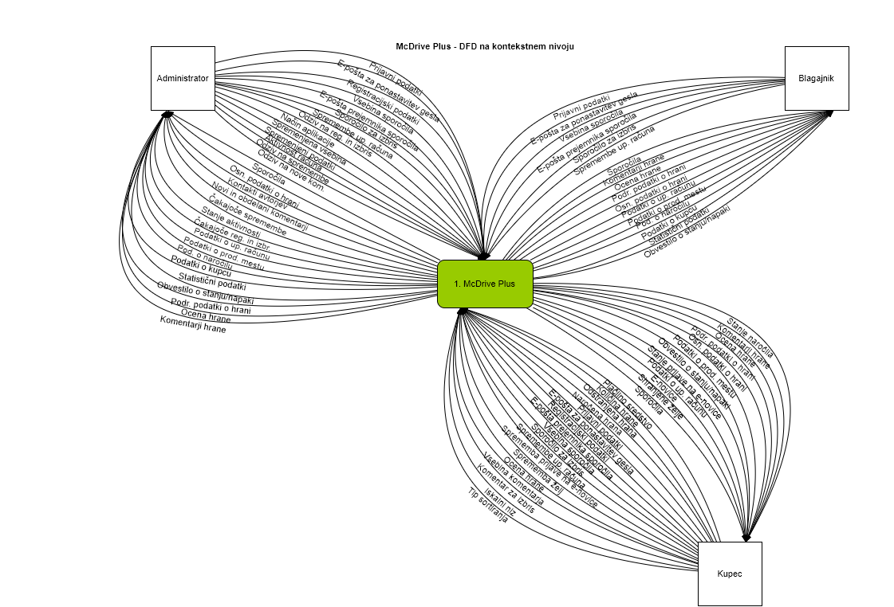

Slika 2: DFD na kontekstnem nivoju

# Diagram podatkovnih tokov na 1. sistemskem nivoju

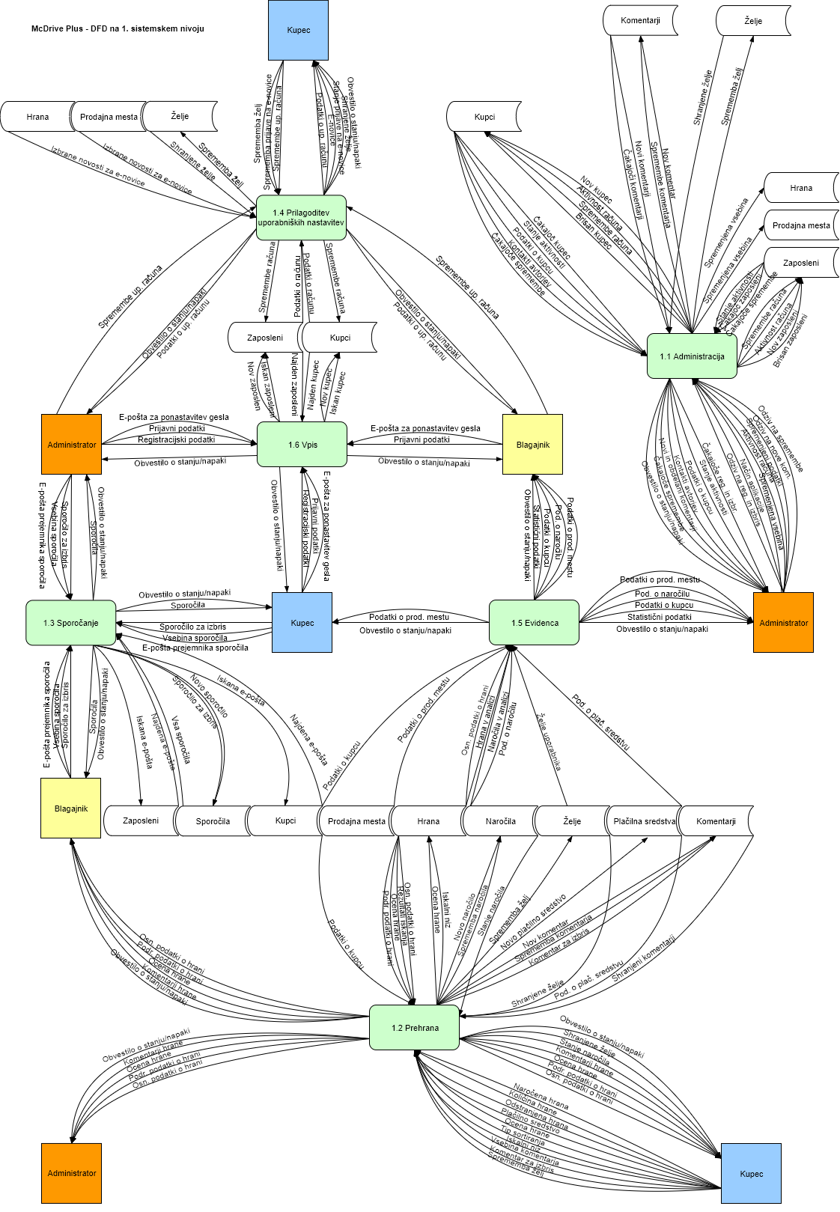

Slika 3: DFD na 1. sistemskem nivoju

# 6.0. Diagram podatkovnih tokov na 2. sistemskem nivoju (Prehrana)

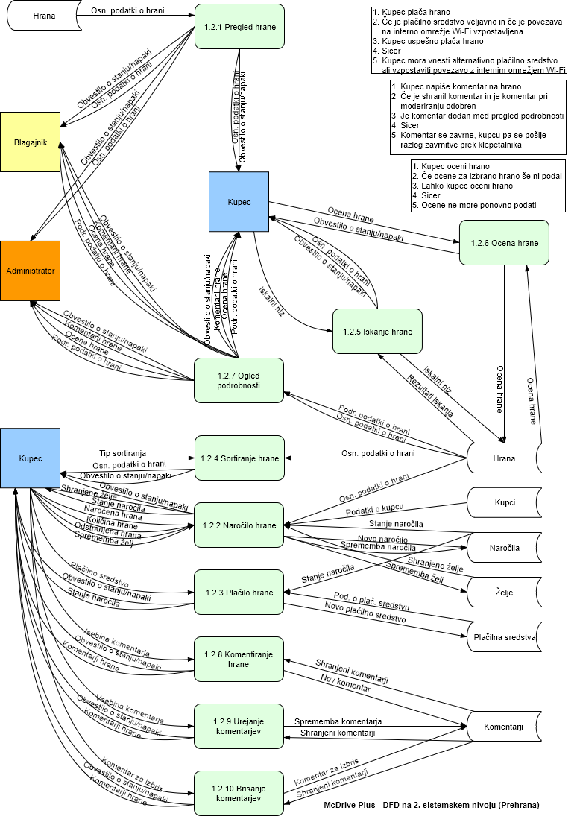

Slika 4: DFD na 2. sistemskem nivoju (Prehrana)

# 7.0. Diagram podatkovnih tokov na 2. sistemskem nivoju (Prilagoditev uporabniških nastavitev)

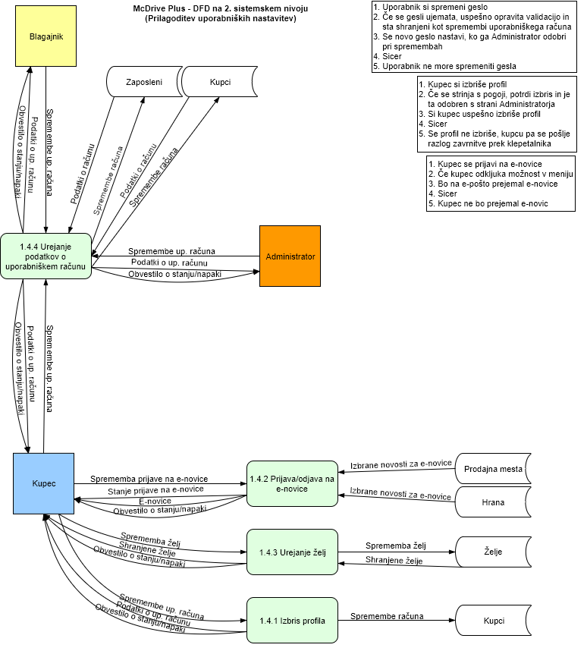

Slika 5: DFD na 2. sistemskem nivoju (Prilagoditev uporabniških nastavitev)

# 8.0. Šest minispecifikacij

1. Kupec plača hrano

2. Če je plačilno sredstvo veljavno in če je povezava

na interno omrežje Wi-Fi vzpostavljena

3. Kupec uspešno plača hrano

4. Sicer

5. Kupec mora vnesti alternativno plačilno sredstvo

ali vzpostaviti povezavo z internim omrežjem Wi-Fi

1. Kupec napiše komentar na hrano

2. Če je shranil komentar in je komentar pri

moderiranju odobren

3. Je komentar dodan med pregled podrobnosti

4. Sicer

5. Komentar se zavrne, kupcu pa se pošlje

razlog zavrnitve prek klepetalnika

1. Kupec oceni hrano

2. Če ocene za izbrano hrano še ni podal

3. Lahko kupec oceni hrano

4. Sicer

5. Ocene ne more ponovno podati

1. Uporabnik si spremeni geslo

2. Če se gesli ujemata, uspešno opravita validacijo in

sta shranjeni kot spremembi uporabniškega računa

3. Se novo geslo nastavi, ko ga Administrator odobri

pri spremembah

4. Sicer

5. Uporabnik ne more spremeniti gesla

1. Kupec si izbriše profil

2. Če se strinja s pogoji, potrdi izbris in je

ta odobren s strani Administratorja

3. Si kupec uspešno izbriše profil

4. Sicer

5. Se profil ne izbriše, kupcu pa se pošlje

razlog zavrnitve prek klepetalnika

1. Kupec se prijavi na e-novice

2. Če kupec odkljuka možnost v meniju

3. Bo na e-pošto prejemal e-novice

4. Sicer

5. Kupec ne bo prejemal e-novic